文档编号 | IAAS-DDS 002
文档版本 | 1.0
拟制人 | 程晓东
日期 | 2016.12.30

公有云管理控制台
（镜像）
概要设计说明书

变更说明
日期 | 版本 | 变更位置 | 变更说明 | 作者
2016．12．30 | 1.0.0 |  | 新建 | 程晓东

目录
变更说明 2
1 概述 3
1.1 业务分析 3
1.1.1 用例图 3
1.1.2 关键业务流程图 5
1.2 定义、缩略语 17
1.3 参考资料 17
2 Service接口 17
3 Model设计 18
3.1 Model类规划 18
3.2 镜像表 18
4 后台设计 20
4.1 类设计 20
4.1.1 模块类图 20
4.1.2 模块类说明 20
4.2 镜像 21
4.2.1 CloudImageController 21
4.2.2 CloudImageServiceImpl 25

概述

业务分析

用例图
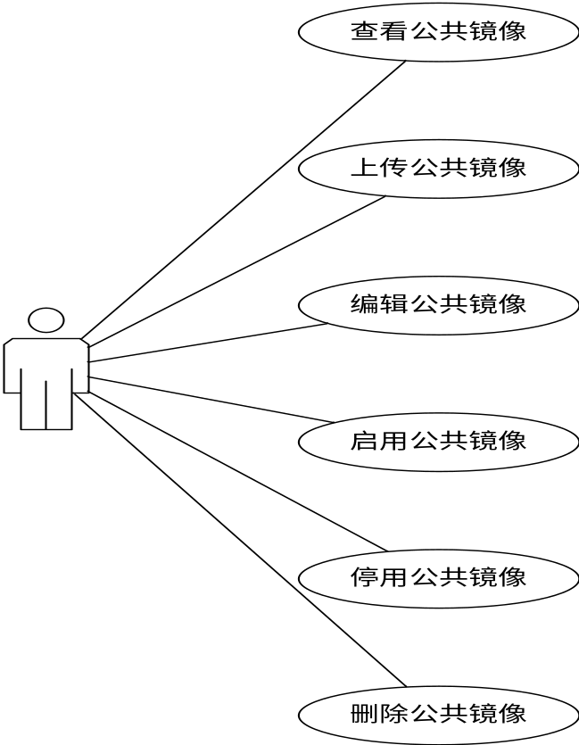

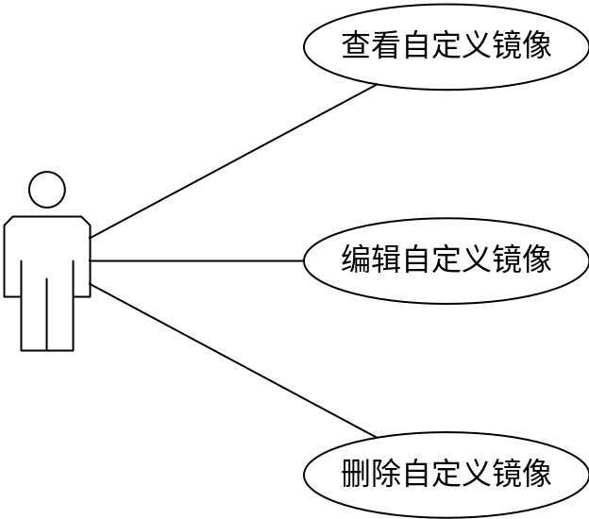

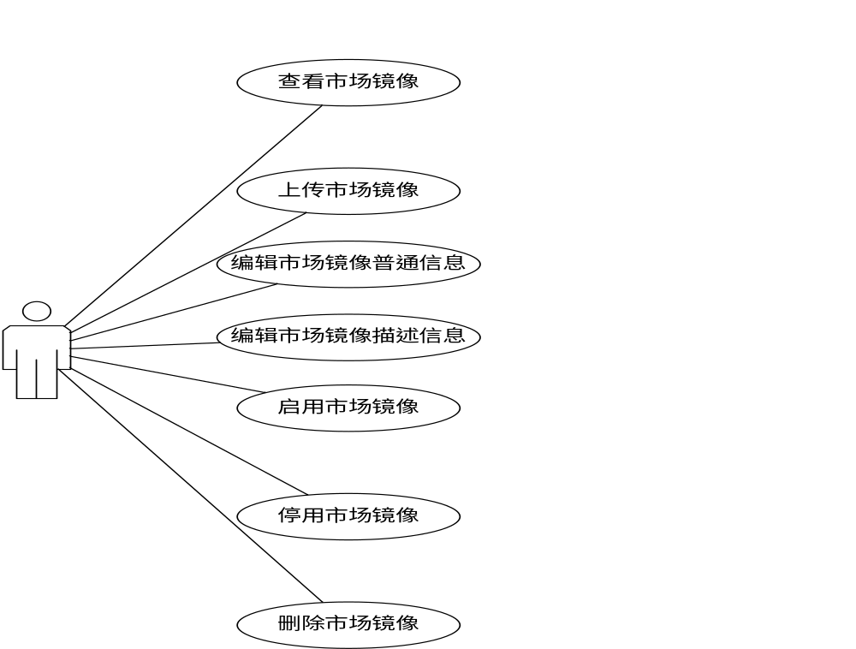

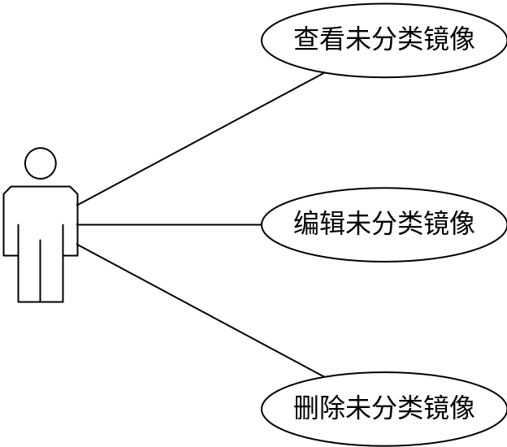

关键业务流程图

上传公共镜像
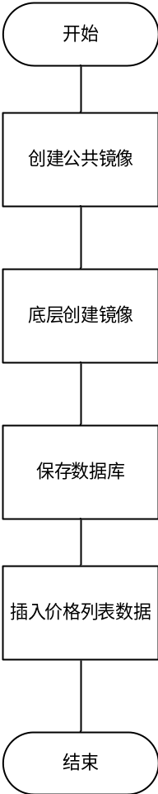

参数限定说明
1）镜像名称：长度限定为100位，名称支持任意字符。
2）系统类型：增加linux系统类型 “OpenSUSE”，方便运维上传和维护SUSE Linux类镜像。注：后续会增加其他Linux类型，该字段最好做成可配参数，方便后续维护。
3）系统详情：本输入框，录入镜像的原始系统详细信息，长度限定为100位，支持任意字符，例如：Centos 6.5 64位。
4）最小CPU：输入限定修改为≥1的整数，输入非法字符（负数、中英文等其他字符），提示：“请输入大于等于1的整数”。
5）最小内存：输入限定修改为≥1的整数，输入非法字符（负数、中英文等其他字符），提示：“请输入大于等于1的整数”。
6）最小硬盘：该镜像最低硬盘要求，则其最小硬盘需要大于等于当前镜像大小，故默认提示信息为：“请输入镜像最低磁盘要求，必须≥镜像大小” ，其输入限定为≥1的整数；若其系统类型为Windows Sever， 若输入整数大于60，则提示“请输入≤60的正整数”，若为其他非Windows Sever ，输入整数大于20，则提示“请输入≤20的正整数”。
镜像上传成功后，其状态默认为“未启用”，当执行“启用”操作后，状态变为“正常”，同时创建主机时，可选择使用。
公共镜像上传成功后，在价格配置->“镜像价格配置”页会插入一条配置该镜像价格的记录（价格配置记录展示字段信息，请参见Error: Reference source not found）

编辑公共镜像
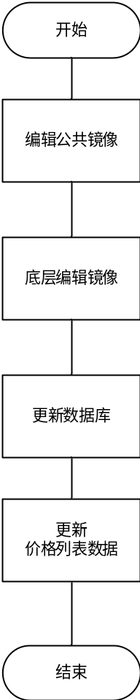

规则说明
当公共镜像为“未启用”时，编辑镜像时可以修改镜像类型，若将公共镜像修改为“市场镜像”，则其参数项展示和限定同市场镜像“编辑基本信息”页。
当公共镜像已执行过启用操作，即“正常”或“已停用”状态时，则不能再修改类型， 只能修改只能修改除类型外的，其他基本信息。
镜像中间状态，即“创建中”或“删除中”时，编辑按钮置灰色，不可修改信息。
如果镜像类型改变，则价格配置也应该相应改变（例如：将公共镜像变为市场镜像，则应该删除原来该公共镜像的价格配置，增加改变后市场镜像的价格配置）

启用公共镜像
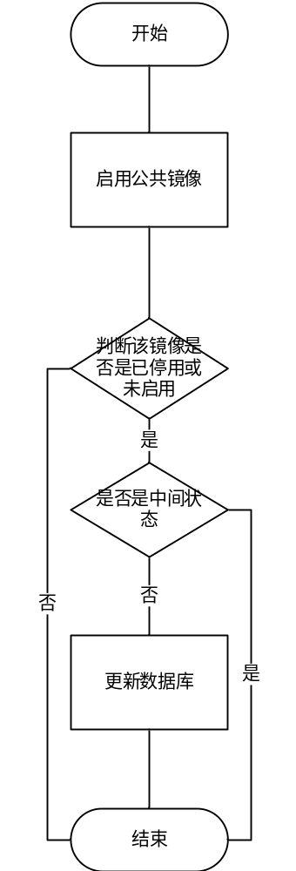

- 状态为“未启用”和“已停用”的镜像才能进行“启用”操作，未启用的公共镜像中间状态，即：创建中和删除中操作按钮置灰色，不可点击。
注：新添加的镜像，未执行启用操作，其状态都为“未启用”状态，当“正常”状态的镜像执行停用操作后，其状态为“已停用”
- 点击“启用”操作后，提示：“确定要启用该镜像？ 启用前请确保已进入价格配置页设置和核对过该镜像的单价，同时镜像启用成功，不可以修改镜像所属类型。”
- 启用成功后，在管理控制台创建主机时可选择使用。
- “未启用”的公共镜像，启用成功后在管理控制台公共镜像列表下可见。

停用公共镜像
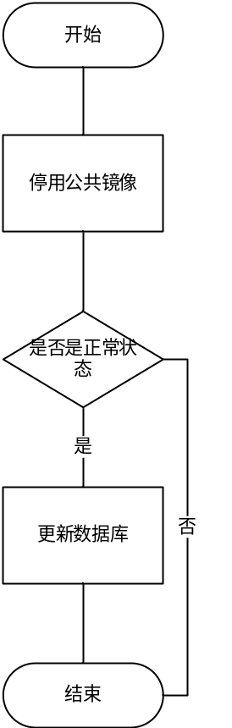

- 当镜像状态为“正常”时，停用操作才可点击，点击后提示：“确定要停用镜像XXX? 镜像停用后，管理控制台中用户无法选择使用。”，XXX指代镜像的名称，若XXX字符超过50，则直接…展示。
- 镜像停用成功后，管理控制台创建主机时不可见不可选择使用，但在公共镜像列表中能查看到已停用的镜像。
- 镜像停用成功后，原来基于该镜像创建的主机还可继续使用，按需计费和续费逻辑不受影响。

删除公共镜像
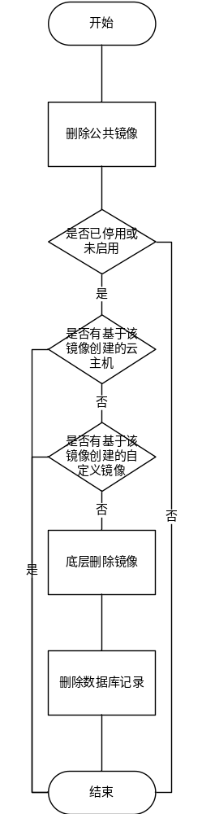

- 当执行删除镜像时提示：“确定要删除镜像XXX？” XXX指代镜像的名称，若XXX字符超过50，则直接…展示。
- 镜像删除成功后，价格配置栏该镜像的价格配置记录也级联删除，管理控制台中不再展示，创建主机时也不可见不可用。当满足以下条件时，才可成功删除镜像
镜像已处于“已停用”或“未启用”状态；
无基于该镜像创建的云主机；
无基于该镜像创建的自定义镜像。
- 删除限定及提示语
删除时先弹出确认提示信息“确认要删除该镜像？”，给出“确定”和“取消”选项；
若镜像为“未启用”状态，点击确定按钮后直接删除。
若镜像为正常状态，点击确定按钮后，提示“请停用镜像后再操作。”
若有基于该镜像创建的云主机，点击确定按钮后，提示“有基于该镜像创建的云主机无法删除。”
若有基于该镜像创建的自定义镜像，点击确定按钮后，提示“有基于该镜像创建的自定义镜像，无法删除。”

上传市场镜像
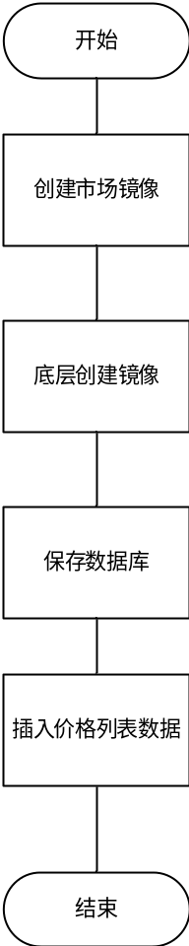

镜像名称：输入框，仅限定长度为100位字符， 例如：云主机全能环境（Windows2012 64位 ASP PHP ASP.NET）
提供商：输入框，长度限定为100位，例如：易云捷讯科技（北京）股份有限公司。
业务类别：下拉选择框，提供基础环境、建站系统、企业应用、应用开发四个选择项。
系统详情：输入框，长度限定为100位，例如：Windows Server 2012 R2 标准版 64位中文版。
集成软件：输入框，长度限定为500位，例如：IIS8+php5.4+MySQL5.6+ASP.NET 2.0/4.0+FileZilla 0.9
最小硬盘：该镜像最低硬盘要求，其输入限定为≥1的整数，此参数项需要运维根据实际镜像支持填写。默认提示信息为：“请输入镜像最低磁盘要求，必须≥镜像大小”。
系统盘大小：基于该镜像创建主机时其系统盘大小。系统盘的大小，Windows Sever 默认为60GB，Linux默认为20GB，可手动更改，系统盘大小输入的值必须大于等于最小硬盘值。若输入的参数不合法，则提示：“请输入≥最小硬盘的整数”；系统盘大小的最大值为2048GB（目前平台单块盘最大容量为2TB），超过则提示“请输入≤2048的整数。”
- 镜像上传成功后，其状态展示为“未启用”，当执行“启用”操作后，状态变为“正常”，同时创建主机时，可选择使用。
- 市场镜像上传成功后，在价格配置->“镜像价格配置”页会插入一条配置该镜像价格的记录。（价格配置记录展示字段信息，请参见Error: Reference source not found）

编辑市场镜像基本信息
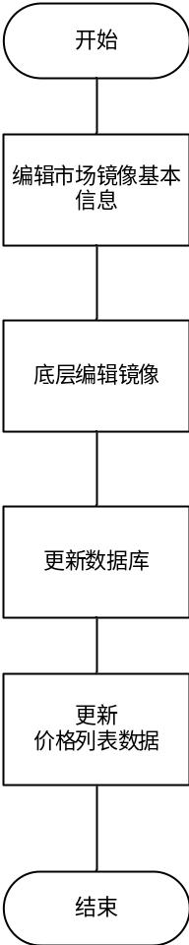

规则说明
当市场镜像为“未启用”时，编辑镜像时可以修改镜像类型，若将市场镜像修改为“公共镜像”，则其参数项展示和限定同“编辑公共镜像”页。
当市场镜像已执行过启用操作，即“正常”或“已停用”状态时，则不能再修改类型， 只能修改除类型外的，其他基本信息。
镜像中间状态，即“创建中”或“删除中”时，编辑按钮置灰色，不可修改信息。
如果镜像类型改变，则价格配置也应该相应改变（例如：将市场镜像变为公共镜像，则应该删除原来该市场镜像的价格配置，增加改变后公共镜像的价格配置）

编辑市场镜像描述
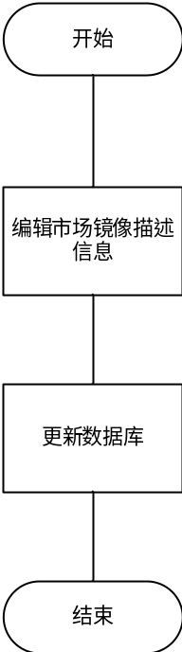

点击镜像列更多操作下“编辑描述”操作项，或进入镜像详情，点击“编辑描述”的操作按钮，都可进入编辑镜像描述页面。
富文本的编辑操作框，提供类似Word 的编辑功能，可以编写文字、上传图片表格，调整页面样式、添加链接等功能。

查看自定义镜像
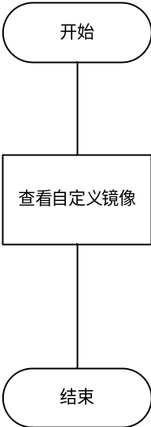

增加“来源镜像类型”和“来源镜像名称”字段，可以标识该自定义镜像的原始镜像。
注意：自定义镜像的最小CPU和最小磁盘继承于创建的云主机，最小内存、最大内存和最大CPU继承于源镜像； 这一版本评审上统一定论，若公共镜像或市场镜像已有基于其创建的自定义镜像时， 去修改最小内存、最大内存和最大CPU，则已创建出来的不改变， 新创建的继承当前设定的值。

编辑未分类镜像
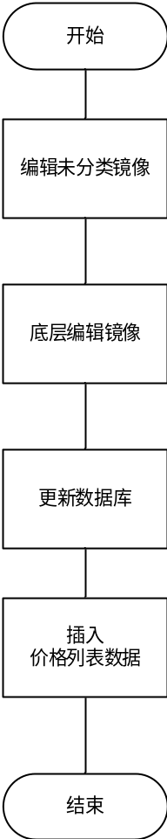

- 点击“编辑”按钮后，进入编辑镜像页面。
- 类型项默认展示“请选择镜像类型”，下拉提供“公共镜像”和“市场镜像”，页面默认参数项展示市场镜像的参数项内容。
- 当类型选择为“公共镜像”时，参数项展示和限定同公共镜像的编辑默认页。
- 当类型选择为“市场镜像”时，参数项展示和限定同市场镜像中的编辑基本信息默认页。
- 当设置为公共镜像保存成功后，镜像在公共镜像列表中可查看到；当设置为市场镜像保存成功后，镜像在市场镜像列表中可查看到；未分类镜像列表中不再展示。
- 在价格配置中增加该镜像的价格记录

删除未分类镜像
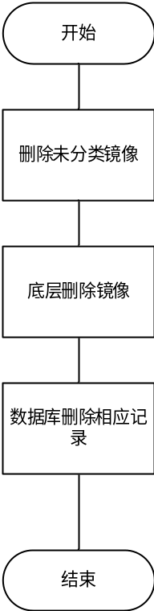

为分类镜像可以随时删除，删除时提示：“确定要删除镜像XXX”，XXX指代镜像的名称，若XXX字符超过50，则直接…展示。

定义、缩略语

参考资料
- 《公有云管理控制台V1.0.0原型2015.08.21》

Service接口

类名 | 说明 | 描述
com.eayun.virtualization.ecmcservice.EcmcCloudImageService | 查找镜像列表和添加镜像Service接口类 | 提供镜像模块所有接口

Model设计

Model类规划
类名 | 说明 | 描述
com.eayun.cloud.model.BaseCloudImage | 镜像实体类 | 表cloud_Image
com.eayun.cloud.model.CloudImage | 镜像类

镜像表

数据表名称 |  | cloud_image
功能说明 |  |  | 存储虚拟化层镜像信息
序号 | 字段名称 |  | 中文名称 | 类型 | 说明 | 非空 | 业务规则
1 | image_id |  | 全局镜像id | VC(100 |  | N | PK
2 | image_name |  | 镜像名称 | VC(100)
3 | image_size |  | 镜像大小 | N(30)
4 | image_status |  | 镜像状态 | VC(30) | active、deleted
5 | image_ispublic |  | 是否公共镜像 | C(1) | 0表示未知  1表示公共镜像  2自定义镜像  3市场镜像  9 未分类镜像
6 | created_time |  | 创建时间 | DT
7 | updated_time |  | 更新时间 | DT
8 | deleted_time |  | 删除时间 | DT
9 | is_deleted |  | 是否被删除 | C(1) | 0表示未删除  1表示已删除
10 | disk_format |  | 镜像硬盘格式 | VC(20) | vmdk/vhd/raw/qcow2/iso/ari/ami/aki/vdi
11 | container_format |  | 镜像容器格式 | VC(20) | bare/bare/bare/bare/bare/ari/ami/aki/bare
12 | check_sum |  | 连接限制数 | N(8)
13 | owner_id |  | 镜像所属的租户id | VC(100) | 其实就是项目ID
14 | min_disk |  | 最小硬盘 | N(10) | 单位GB
15 | min_ram |  | 最小内存 | N(10) | 单位MB
16 | is_protected |  | 是否受保护 | C(1) | 0表示未受保护  1表示受保护
17 | os_type |  | 操作系统 | VC(100)
18 | sys_type |  | 系统类型 | VC(100)
19 | image_description |  | 镜像描述 | VC(1000)
20 | prj_id |  | 项目Id | VC(1000) |  |  | FK
21 | dc_id |  | 数据中心id | VC(100) |  |  | FK
22 | create_name |  | 创建人 | VC(100)
23 | reserve1 |  | 保留字段 | VC(32)
24 | reserve2 |  | 保留字段2 | VC(100)
25 | reserve3 |  | 保留字段3 | VC(100)
26 | Reserve4 |  | 保留字段4 | VC(100)
27 | sys_detail |  | 系统详情 | VC(100) | 录入镜像的原始系统详细信息
28 | source_id |  | 源镜像id | VC(100) | 记录该镜像的源镜像id
29 | is_use |  | 是否启用 | C(1) | 0 未启用  1启用  2 停用
30 | sysdisk_size |  | 系统盘大小 | N(30) | 基于该市场镜像创建主机系统盘大小
31 | provider |  | 提供商 | VC(100) | 提供该市场镜像的公司名称
32 | integrated _software |  | 集成软件 | VC(500) | 该镜像集成的软件，长度限定为500位
33 | profession _type |  | 业务类别 | VC(100) | 镜像所属的业务类别，提供基础环境、建站系统、企业应用、应用开发四个下拉选择项。
34 | marketimage_depict |  | 市场镜像描述 | LongText | 用于存放市场镜像的描述信息
索引名称 |  |  |  | Unique | 索引字段
cloud_imageprj |  |  |  |  | prj_id

后台设计

类设计

模块类图

镜像

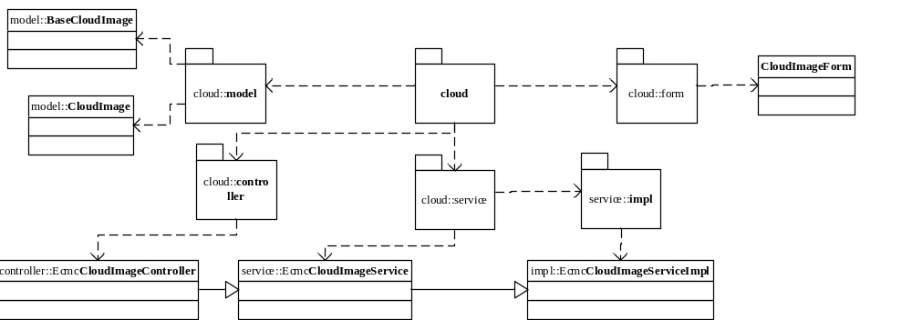

模块类说明
类名 | 说明 | 描述
com.eayun.virtualization.ecmccontroller.EcmcCloudImageController | 镜像Controller
com.eayun.virtualization.ecmcservice.EcmcCloudImageService | 镜像Service接口类
com.eayun.virtualization.ecmcservice.EcmcCloudImageServiceImpl | 镜像Service实现类
com.eayun.eayunstack.service. OpenstackImageService | 镜像底层类

镜像

CloudImageController
方法名 | 说明 | 描述 | 所需参数
getConImagePageList | 查询公共镜像列表
createPublicImage | 创建公共镜像
updatePublicImage | 编辑公共镜像
deleteImage | 删除镜像
checkImageName | 判断镜像名称是否重复
useImage | 启用镜像
closeImage | 停用镜像
getImagePageList | 查询自定义镜像列表
updatePersonImage | 编辑自定义镜像
getMarketImagePageList | 查询市场镜像列表
updateMarketImage | 编辑市场镜像 | 此处编辑分为编辑基本信息和编辑描述信息
getUnclassifiedImagePageList | 查询未分类镜像列表
updateUnclassifiedImage | 编辑未分类镜像

查询公共镜像列表
@RequestMapping(value = "/getconimagepagelist" , method = RequestMethod.POST)
@ResponseBody
public String getConImagePageList(HttpServletRequest request,Page page,@RequestBody ParamsMap map){
根据条件查询公共镜像列表

}

创建公共镜像
@RequestMapping(value = "/createpublicimage" , method = RequestMethod.POST)
@ResponseBody
public String createPublicImage(MultipartHttpServletRequest request) throws Exception{
获取参数
调用service创建接口
返回信息
}

编辑公共镜像
@RequestMapping(value = "/updatepublicimage" , method = RequestMethod.POST)
@ResponseBody
public String updatePublicImage(HttpServletRequest request,@RequestBody CloudImage cloudImage){
获取参数
调用service更新接口
返回信息
}

删除镜像
@RequestMapping(value = "/deleteimage" , method = RequestMethod.POST)
@ResponseBody
public String deleteImage(HttpServletRequest request,@RequestBody CloudImage cloudImage){
获取参数
调用service删除接口
返回信息
}

镜像重名校验
@RequestMapping(value = "/checkimagename" , method = RequestMethod.POST)
@ResponseBody
public String checkImageName(HttpServletRequest request,@RequestBody CloudImage cloudImage){
根据条件验证镜像重名
}

启用镜像
@RequestMapping(value = "/useimage" , method = RequestMethod.POST)
@ResponseBody
public String useImage (HttpServletRequest request,@RequestBody CloudImage cloudImage){

获取参数
调用启用镜像接口
返回信息
}

停用镜像
@RequestMapping(value = "/closeimage" , method = RequestMethod.POST)
@ResponseBody
public String closeImage (HttpServletRequest request,@RequestBody CloudImage cloudImage){

获取参数
调用停用镜像接口
返回信息
}

获取自定义镜像的列表
@RequestMapping(value = "/getimagepagelist" , method = RequestMethod.POST)
@ResponseBody
public String getImagePageList(HttpServletRequest request,Page page,@RequestBody ParamsMap map){

根据条件查询自定义镜像的列表

}

编辑自定义镜像
@RequestMapping(value = "/updatepersonimage" , method = RequestMethod.POST)
@ResponseBody
public String updatePersonImage(HttpServletRequest request,@RequestBody CloudImage cloudImage){
获取参数
调用编辑自定义镜像接口
返回信息
}

查询市场镜像列表
@RequestMapping(value = "/getmarketimagepagelist" , method = RequestMethod.POST)
@ResponseBody
public String getMarketImagePageList(HttpServletRequest request,Page page,@RequestBody ParamsMap map){
获取参数
调用查询市场镜像的接口
返回信息
}

创建市场镜像
@RequestMapping(value = "/createmarketimage" , method = RequestMethod.POST)
@ResponseBody
public String createMarketImage(MultipartHttpServletRequest request) throws Exception{
获取参数
调用service创建接口
返回信息
}

编辑市场镜像
@RequestMapping(value = "/updatemarketimage" , method = RequestMethod.POST)
@ResponseBody
public String updateMarketImage(HttpServletRequest request,@RequestBody CloudImage cloudImage){
获取参数
调用service更新接口
返回信息
}

查询未分类镜像列表
@RequestMapping(value = "/getUnclassifiedimagepagelist" , method = RequestMethod.POST)
@ResponseBody
public String getUnclassifiedImagePageList (HttpServletRequest request,Page page,@RequestBody ParamsMap map){
获取参数
调用查询未分类镜像的接口
返回信息
}

CloudImageServiceImpl

getConImagePageList（查询公共镜像列表）
public Page getConImagePageList(Page page, QueryMap queryMap, String dcId,
String sysType, String imageName) {
log.info("查询公共镜像列表");
List<Object> list = new ArrayList<Object>();
StringBuffer sql = new StringBuffer();
sql.append("SELECT ");
sql.append("ci.image_id, ");
sql.append("ci.image_name, ");
sql.append("ci.dc_id, ");
sql.append("ci.image_status, ");
sql.append("ci.sys_type, ");
sql.append("ci.created_time, ");
sql.append("ci.image_ispublic, ");
sql.append("ci.min_cpu, ");
sql.append("ci.min_ram, ");
sql.append("ci.min_disk, ");
sql.append("ci.disk_format, ");
sql.append("sdt.node_name, ");
sql.append("vmnum.num, ");
sql.append("dc.dc_name, ");
sql.append("ci.os_type, ");
sql.append("ci.image_description, ");
sql.append("ci.max_cpu, ");
sql.append("ci.max_ram ");
sql.append("FROM cloud_image ci ");
sql.append("LEFT JOIN dc_datacenter dc ON ci.dc_id = dc.id ");
sql.append("LEFT JOIN sys_data_tree sdt ON ci.sys_type = sdt.node_id ");
sql.append("LEFT JOIN ");
sql.append("( ");
sql.append("SELECT COUNT(vm.vm_id) AS num,vm.from_imageid ");
sql.append("FROM cloud_vm vm WHERE vm.is_visable='1' and ( vm.is_deleted = '0' or vm.is_deleted='2' ) GROUP BY vm.from_imageid ");
sql.append(") ");
sql.append("AS vmnum ON ci.image_id = vmnum.from_imageid ");
sql.append("WHERE ci.image_ispublic = '1' ");
if(!"".equals(dcId)){
sql.append("and ci.dc_id = ? ");
list.add(dcId);
}
if(!"".equals(sysType)){
sql.append("and ci.sys_type = ? ");
list.add(sysType);
}
if(!"".equals(imageName) && null != imageName){
imageName = imageName.replaceAll("\\_", "\\\\_");
sql.append("and binary ci.image_name like ? ");
list.add("%" + imageName + "%");
}
sql.append("ORDER BY ci.dc_id,ci.sys_type,ci.created_time DESC ");
page = cloudImageDao.pagedNativeQuery(sql.toString(), queryMap, list.toArray());
List resultList = (List) page.getResult();
for(int i = 0; i < resultList.size(); i++){
Object[] obj = (Object[]) resultList.get(i);
CloudImage cloudImage = new CloudImage();
cloudImage.setImageId(String.valueOf(obj[0]));
cloudImage.setImageName(String.valueOf(obj[1]));
cloudImage.setDcId(String.valueOf(obj[2]));
cloudImage.setImageStatus(String.valueOf(obj[3]));
cloudImage.setSysType(String.valueOf(obj[4]));
cloudImage.setCreatedTime((Date)obj[5]);
cloudImage.setImageIspublic((Character)obj[6]);
cloudImage.setMinCpu(Long.parseLong(null != obj[7] ? String.valueOf(obj[7]) : "0"));
int number=Integer.parseInt(null != obj[8] ? String.valueOf(obj[8]) : "0");
if(0==number){
cloudImage.setMinRam(Long.parseLong(null != obj[8] ? String.valueOf(obj[8]) : "0")/1024);//库里存的是MB，转换为GB
}else{
if((Integer.parseInt(null != obj[8] ? String.valueOf(obj[8]) : "0")%1024)==0){
cloudImage.setMinRam(Long.parseLong(null != obj[8] ? String.valueOf(obj[8]) : "0")/1024);
}else{
cloudImage.setMinRam(Long.parseLong(null != obj[8] ? String.valueOf(obj[8]) : "0")/1024+1);//库里存的是MB，转换为GB,向上取整，例如：1000MB=1GB
}
}
cloudImage.setMinDisk(Long.parseLong(null != obj[9] ? String.valueOf(obj[9]) : "0"));
cloudImage.setDiskFormat(String.valueOf(obj[10]));
cloudImage.setSysTypeName(String.valueOf(obj[11]));
cloudImage.setVmNum(Integer.parseInt(null != obj[12] ? String.valueOf(obj[12]) : "0"));
cloudImage.setDcName(String.valueOf(obj[13]));
cloudImage.setOsType(String.valueOf(obj[14]));
cloudImage.setImageDescription(String.valueOf(obj[15]));

cloudImage.setMaxCpu(null == obj[16] || "".equals(String.valueOf(obj[16]))? null : Integer.valueOf(String.valueOf(obj[16])));
cloudImage.setMaxRam(null == obj[17] || "".equals(String.valueOf(obj[17]))? null : Integer.valueOf(String.valueOf(obj[17]))/1024);
cloudImage.setStatusForDis(DictUtil.getStatusByNodeEn("image", cloudImage.getImageStatus()));

resultList.set(i, cloudImage);
}
return page;
}

createPublicImage（创建公共镜像）
public CloudImage createPublicImage(CloudImage cloudImage,InputStream is) {
BaseEcmcSysUser ecmcSysUser = EcmcSessionUtil.getUser();
String name = cloudImage.getImageName();
String imageIspublic = "";
String imageFormat = cloudImage.getDiskFormat();
String url = cloudImage.getImageUrl();
String description=cloudImage.getImageDescription();
long mincpu = cloudImage.getMinCpu();
String osType = cloudImage.getOsType();

long minram = cloudImage.getMinRam();
long mindisk = cloudImage.getMinDisk();

//2、调用底层新增镜像
Map<String,String> map =new HashMap<String, String>();
map.put("name",name);
map.put("isPublic", "");
map.put("imageFormat", imageFormat);
map.put("minDisk", String.valueOf(mindisk));
map.put("minRam", String.valueOf(minram*1024));//前台传的都为GB，需转换为MB
map.put("description", description);
map.put("url", url);
org.openstack4j.model.image.Image image = null;
image = createImageBySdk(cloudImage.getDcId(),map,is);
if(null != image){
BaseCloudImage baseCloudImage = new BaseCloudImage();
baseCloudImage.setImageId(image.getId());
baseCloudImage.setImageName(name);
baseCloudImage.setDcId(cloudImage.getDcId());
baseCloudImage.setDiskFormat(imageFormat.toLowerCase());
baseCloudImage.setOwnerId(image.getOwner());
baseCloudImage.setOsType(osType);
baseCloudImage.setSysType(cloudImage.getSysType());
baseCloudImage.setMinDisk(mindisk);
baseCloudImage.setMinRam(minram*1024);
baseCloudImage.setImageIspublic('1');//公共镜像
if(null!=url&&!"null".equals(url)&&!"".equals(url)){
baseCloudImage.setImageUrl(url);
}
baseCloudImage.setCreateName(ecmcSysUser.getAccount());
baseCloudImage.setCreatedTime(new Date());
baseCloudImage.setImageStatus(image.getStatus().value().toUpperCase());
baseCloudImage.setImageSize(new BigDecimal(image.getSize()));
baseCloudImage.setContainerFormat(image.getContainerFormat().toString());
baseCloudImage.setMinCpu(mincpu);

baseCloudImage.setMaxCpu(cloudImage.getMaxCpu());
baseCloudImage.setMaxRam(cloudImage.getMaxRam());
baseCloudImage.setImageDescription(description);
cloudImageDao.saveEntity(baseCloudImage);
此处调用价格配置接口，插入价格配置信息
BeanUtils.copyPropertiesByModel(cloudImage, baseCloudImage);
}

return cloudImage;
}
注意点：底层创建镜像完成后，插入镜像表数据库，然后调用价格配置接口，增加该镜像的价格配置

updatePublicImage（编辑公共镜像）
public boolean updatePublicImage(CloudImage cloudImage) throws AppException {
log.info("编辑公共镜像");
boolean isTrue=false;
try{
String imageId = cloudImage.getImageId();
String imageName =cloudImage.getImageName();

long mincpu = cloudImage.getMinCpu();
long minram = cloudImage.getMinRam();
long mindisk = cloudImage.getMinDisk();
//拼装数据传给底层
JSONObject name = new JSONObject();
name.put("op", "replace");
name.put("path", "/name");
name.put("value", imageName);
JSONObject ram = new JSONObject();
ram.put("op", "replace");
ram.put("path", "/min_ram");
ram.put("value", minram*1024);
JSONObject disk = new JSONObject();
disk.put("op", "replace");
disk.put("path", "/min_disk");
disk.put("value", mindisk);
JSONArray resultData = new JSONArray();
resultData.add(name);
resultData.add(ram);
resultData.add(disk);
Image img=openstackImageService.update(cloudImage, resultData.toString());
if(null!=img){
BaseCloudImage baseCloudImage = cloudImageDao.findOne(img.getId());
baseCloudImage.setImageName(img.getName());
baseCloudImage.setMinCpu(mincpu);
baseCloudImage.setMinRam(minram*1024);
baseCloudImage.setMinDisk(mindisk);
baseCloudImage.setOsType(cloudImage.getOsType());
baseCloudImage.setSysType(cloudImage.getSysType());
baseCloudImage.setImageDescription(cloudImage.getImageDescription());
baseCloudImage.setMaxCpu(null == cloudImage.getMaxCpu()?null : cloudImage.getMaxCpu());
baseCloudImage.setMaxRam(null == cloudImage.getMaxRam()?null : cloudImage.getMaxRam()*1024);
if(null==baseCloudImage.getCreatedTime()||"".equals(baseCloudImage.getCreatedTime().toString())){
baseCloudImage.setCreatedTime(new Date());
}
baseCloudImage.setUpdatedTime(new Date());
cloudImageDao.merge(baseCloudImage);
此处调用价格配置模块接口更新配置
isTrue=true;
}
}catch(AppException e){
throw e;
}
return isTrue;
}
注意：未启用的公共镜像，可改镜像所属类型（公共镜像改为市场镜像）。

deleteImage（删除公共镜像）
public boolean deleteImage(CloudImage cloudImage) throws AppException {
log.info("删除镜像");
boolean isok = false;
try {
BaseCloudImage baseCloudImage=cloudImageDao.findOne(cloudImage.getImageId());
if(null==baseCloudImage){
throw new AppException("error.openstack.message", new String[]{"此镜像已被删除"});
}else if(null!=baseCloudImage&&"DELETING".equals(baseCloudImage.getImageStatus())){
throw new AppException("error.openstack.message", new String[]{"镜像正在删除中，请稍后"});
}
boolean isExist = checkOrderVmByImage(cloudImage.getImageId());
if(isExist){
throw new AppException("error.openstack.message", new String[]{"用户有待创建的主机占用该镜像，无法删除"});
}

If("1".equals(cloudImage.getImageIspublic().toString())||"3".equals(cloudImage.getImageIspublic().toString())){
boolean isCusImageExist=checkCusImagesByImage(cloudImage.getImageId());
If(isCusImageExist){
throw new AppException("error.openstack.message", new String[]{"有基于该镜像创建的自定义镜像，无法删除。"});

}

}

boolean isVmExist= checkVmByImage(cloudImage.getImageId());
If(isVmExist){
throw new AppException("error.openstack.message", new String[]{"有基于该镜像创建的云主机无法删除。"});
}

isok = openstackImageService.delete(cloudImage.getDcId(), cloudImage.getPrjId(), cloudImage.getImageId());
if(isok){
if("2".equals(cloudImage.getImageIspublic().toString())){
baseCloudImage.setImageStatus("DELETING");
cloudImageDao.merge(baseCloudImage);

tagService.refreshCacheAftDelRes("privateImage",cloudImage.getImageId());

JSONObject json =new JSONObject();
json.put("imageId",baseCloudImage.getImageId());
json.put("dcId",baseCloudImage.getDcId());
json.put("prjId",baseCloudImage.getPrjId());
json.put("imageStatus",baseCloudImage.getImageStatus());
json.put("count", "0");
jedisUtil.addUnique(RedisKey.imageKey, json.toJSONString());
}else{
cloudImageDao.delete(cloudImage.getImageId());
}
}
删除对应的价格配置
} catch (AppException e) {
log.error(e.toString(),e);
throw e;
}
return isok;
}

注意：如果删除的镜像为公共镜像或市场镜像要判断是否停用，有没有基于该镜像创建的云主机和自定义镜像，还要判断是否存在待创建云主机的订单用到该镜像。如果是自定义镜像删除，只需判断是否存在待创建云主机的订单用到该镜像和是否有基于该镜像创建的云主机。如果是未分类镜像则没有这个判断。

useImage(启用镜像)
public boolean useImage(CloudImage cloudImage) throws Exception {
BaseCloudImage baseCloudImage=cloudImageDao.findOne(cloudImage.getImageId());
baseCloudImage.setIsUse(“1”);
cloudImageDao.saveorUpdate(baseCloudImage);
return true;
}
注意：启用镜像只需把数据库中is_use字段改为1

closeImage(停用镜像)
public boolean closeImage(CloudImage cloudImage) throws Exception {
BaseCloudImage baseCloudImage=cloudImageDao.findOne(cloudImage.getImageId());
baseCloudImage.setIsUse(“2”);
cloudImageDao.saveorUpdate(baseCloudImage);
return true;
}
注意：停用镜像只需把数据库中is_use字段改为2

getImagePageList（查询自定义镜像列表）
public Page getImagePageList(Page page, QueryMap queryMap, String dcId,
String queryType, String queryName) {
log.info("查询自定义镜像列表");
List<Object> list = new ArrayList<Object>();
StringBuffer sql = new StringBuffer();
sql.append("SELECT ");
sql.append("ci.image_id, ");
sql.append("ci.image_name, ");
sql.append("ci.dc_id, ");
sql.append("ci.prj_id, ");
sql.append("ci.image_status, ");
sql.append("ci.sys_type, ");
sql.append("ci.created_time, ");
sql.append("ci.image_ispublic, ");
sql.append("sdt.node_name, ");
sql.append("vmnum.num, ");
sql.append("dc.dc_name, ");
sql.append("prj.prj_name, ");
sql.append("cus.cus_org, ");
sql.append("ci.image_description, ");
sql.append("ci.min_cpu, ");
sql.append("ci.min_ram, ");
sql.append("ci.min_disk ");
sql.append("FROM cloud_image ci ");
sql.append("LEFT JOIN dc_datacenter dc ON ci.dc_id = dc.id ");
sql.append("LEFT JOIN cloud_project prj ON ci.prj_id = prj.prj_id ");
sql.append("LEFT JOIN sys_selfcustomer cus ON prj.customer_id = cus.cus_id ");
sql.append("LEFT JOIN sys_data_tree sdt ON ci.sys_type = sdt.node_id ");
sql.append("LEFT JOIN ");
sql.append("( ");
sql.append("SELECT COUNT(vm.vm_id) AS num,vm.from_imageid ");
sql.append("FROM cloud_vm vm WHERE vm.is_visable='1' and ( vm.is_deleted = '0' or vm.is_deleted='2' ) GROUP BY vm.from_imageid ");
sql.append(") ");
sql.append("AS vmnum ON ci.image_id = vmnum.from_imageid ");
sql.append("WHERE ci.image_ispublic = '2' ");
if(!"".equals(dcId) && null != dcId){
sql.append("and ci.dc_id = ? ");
list.add(dcId);
}
if (null != queryName && !queryName.trim().equals("")) {
if(queryType.equals("imageName")){
queryName = queryName.replaceAll("\\_", "\\\\_");
//根据名称模糊查询
sql.append(" and binary ci.image_name like ?");
list.add("%" + queryName + "%");

}else if(queryType.equals("cusOrg")){
//根据所属客户精确查询
String[] cusOrgs = queryName.split(",");
sql.append(" and ( ");
for(String org:cusOrgs){
sql.append(" binary cus.cus_org = ? or ");
list.add(org);
}
sql.append(" 1 = 2 ) ");

}else if(queryType.equals("prjName")){
//根据项目名称精确查询
String[] prjName = queryName.split(",");
sql.append(" and ( ");
for(String prj:prjName){
sql.append(" binary prj.prj_name = ? or ");
list.add(prj);
}
sql.append(" 1 = 2 ) ");
}
else{
sql.append(" and 1 = 2 ");
}
}
sql.append("ORDER BY ci.dc_id ,ci.prj_id , ci.created_time DESC ");
page = cloudImageDao.pagedNativeQuery(sql.toString(), queryMap, list.toArray());
List resultList = (List) page.getResult();
for(int i = 0; i < resultList.size(); i++){
Object[] obj = (Object[]) resultList.get(i);
CloudImage cloudImage = new CloudImage();
cloudImage.setImageId(String.valueOf(obj[0]));
cloudImage.setImageName(String.valueOf(obj[1]));
cloudImage.setDcId(String.valueOf(obj[2]));
cloudImage.setPrjId(null != obj[3]?String.valueOf(obj[3]):"");
cloudImage.setImageStatus(String.valueOf(obj[4]));
cloudImage.setSysType(String.valueOf(obj[5]));
cloudImage.setCreatedTime((Date)obj[6]);
cloudImage.setImageIspublic((Character)obj[7]);
cloudImage.setSysTypeName(String.valueOf(obj[8]));
cloudImage.setVmNum(Integer.parseInt(null != obj[9] ? String.valueOf(obj[9]) : "0"));
cloudImage.setDcName(String.valueOf(obj[10]));
cloudImage.setPrjName(String.valueOf(obj[11]));
cloudImage.setCusOrg(String.valueOf(obj[12]));
cloudImage.setImageDescription(String.valueOf(null !=obj[13]?obj[13]:""));
cloudImage.setMinCpu(Long.parseLong(null != obj[14] ? String.valueOf(obj[14]) : "0"));
int number=Integer.parseInt(null != obj[15] ? String.valueOf(obj[15]) : "0");
if(0==number){
cloudImage.setMinRam(Long.parseLong(null != obj[15] ? String.valueOf(obj[15]) : "0")/1024);//库里存的是MB，转换为GB
}else{
if((Integer.parseInt(null != obj[15] ? String.valueOf(obj[15]) : "0")%1024)==0){
cloudImage.setMinRam(Long.parseLong(null != obj[15] ? String.valueOf(obj[15]) : "0")/1024);
}else{
cloudImage.setMinRam(Long.parseLong(null != obj[15] ? String.valueOf(obj[15]) : "0")/1024+1);//库里存的是MB，转换为GB,向上取整，例如：1000MB=1GB
}
}
cloudImage.setMinDisk(Long.parseLong(null != obj[16] ? String.valueOf(obj[16]) : "0"));
cloudImage.setStatusForDis(DictUtil.getStatusByNodeEn("image", cloudImage.getImageStatus()));
resultList.set(i, cloudImage);
}
return page;
}
注意：增加“来源镜像类型”和“来源镜像名称”字段，可以标识该自定义镜像的原始镜像。

updatePersonImage（编辑自定义镜像）
public boolean updatePersonImage(CloudImage cloudImage) throws AppException {
log.info("编辑自定义镜像");
boolean isTrue=false;
try{
String imageId = cloudImage.getImageId();
String imageName =cloudImage.getImageName();
String description =cloudImage.getImageDescription();
//拼装数据传给底层
JSONObject net = new JSONObject();
net.put("op", "replace");
net.put("path", "/name");
net.put("value", imageName);
net.put("description", description);
JSONArray resultData = new JSONArray();
resultData.add(net);
Image img=openstackImageService.update(cloudImage, resultData.toString());
if(null!=img){
BaseCloudImage baseCloudImage = cloudImageDao.findOne(img.getId());
baseCloudImage.setImageName(img.getName());
baseCloudImage.setImageDescription(description);
cloudImageDao.merge(baseCloudImage);
isTrue=true;
}
}catch(AppException e){
throw e;
}
return isTrue;
}
注意：编辑自定义镜像只能编辑名称和描述和上版本一致

getMarketImagePageList（查询市场镜像列表）
public Page getMarketImagePageList(Page page, QueryMap queryMap, String dcId,
String sysType, String imageName) {
log.info("查询公共镜像列表");
List<Object> list = new ArrayList<Object>();
StringBuffer sql = new StringBuffer();
sql.append("SELECT ");
sql.append("ci.image_id, ");
sql.append("ci.image_name, ");
sql.append("ci.dc_id, ");
sql.append("ci.image_status, ");
sql.append("ci.sys_type, ");
sql.append("ci.created_time, ");
sql.append("ci.image_ispublic, ");
sql.append("ci.min_cpu, ");
sql.append("ci.min_ram, ");
sql.append("ci.min_disk, ");
sql.append("ci.disk_format, ");
sql.append("sdt.node_name, ");
sql.append("vmnum.num, ");
sql.append("dc.dc_name, ");
sql.append("ci.os_type, ");
sql.append("ci.image_description, ");
sql.append("ci.max_cpu, ");
sql.append("ci.max_ram ");
sql.append("FROM cloud_image ci ");
sql.append("LEFT JOIN dc_datacenter dc ON ci.dc_id = dc.id ");
sql.append("LEFT JOIN sys_data_tree sdt ON ci.sys_type = sdt.node_id ");
sql.append("LEFT JOIN ");
sql.append("( ");
sql.append("SELECT COUNT(vm.vm_id) AS num,vm.from_imageid ");
sql.append("FROM cloud_vm vm WHERE vm.is_visable='1' and ( vm.is_deleted = '0' or vm.is_deleted='2' ) GROUP BY vm.from_imageid ");
sql.append(") ");
sql.append("AS vmnum ON ci.image_id = vmnum.from_imageid ");
sql.append("WHERE ci.image_ispublic = '3' ");
if(!"".equals(dcId)){
sql.append("and ci.dc_id = ? ");
list.add(dcId);
}
if(!"".equals(sysType)){
sql.append("and ci.sys_type = ? ");
list.add(sysType);
}
if(!"".equals(imageName) && null != imageName){
imageName = imageName.replaceAll("\\_", "\\\\_");
sql.append("and binary ci.image_name like ? ");
list.add("%" + imageName + "%");
}
sql.append("ORDER BY ci.dc_id,ci.sys_type,ci.created_time DESC ");
page = cloudImageDao.pagedNativeQuery(sql.toString(), queryMap, list.toArray());
List resultList = (List) page.getResult();
for(int i = 0; i < resultList.size(); i++){
Object[] obj = (Object[]) resultList.get(i);
CloudImage cloudImage = new CloudImage();
cloudImage.setImageId(String.valueOf(obj[0]));
cloudImage.setImageName(String.valueOf(obj[1]));
cloudImage.setDcId(String.valueOf(obj[2]));
cloudImage.setImageStatus(String.valueOf(obj[3]));
cloudImage.setSysType(String.valueOf(obj[4]));
cloudImage.setCreatedTime((Date)obj[5]);
cloudImage.setImageIspublic((Character)obj[6]);
cloudImage.setMinCpu(Long.parseLong(null != obj[7] ? String.valueOf(obj[7]) : "0"));
int number=Integer.parseInt(null != obj[8] ? String.valueOf(obj[8]) : "0");
if(0==number){
cloudImage.setMinRam(Long.parseLong(null != obj[8] ? String.valueOf(obj[8]) : "0")/1024);//库里存的是MB，转换为GB
}else{
if((Integer.parseInt(null != obj[8] ? String.valueOf(obj[8]) : "0")%1024)==0){
cloudImage.setMinRam(Long.parseLong(null != obj[8] ? String.valueOf(obj[8]) : "0")/1024);
}else{
cloudImage.setMinRam(Long.parseLong(null != obj[8] ? String.valueOf(obj[8]) : "0")/1024+1);//库里存的是MB，转换为GB,向上取整，例如：1000MB=1GB
}
}
cloudImage.setMinDisk(Long.parseLong(null != obj[9] ? String.valueOf(obj[9]) : "0"));
cloudImage.setDiskFormat(String.valueOf(obj[10]));
cloudImage.setSysTypeName(String.valueOf(obj[11]));
cloudImage.setVmNum(Integer.parseInt(null != obj[12] ? String.valueOf(obj[12]) : "0"));
cloudImage.setDcName(String.valueOf(obj[13]));
cloudImage.setOsType(String.valueOf(obj[14]));
cloudImage.setImageDescription(String.valueOf(obj[15]));

cloudImage.setMaxCpu(null == obj[16] || "".equals(String.valueOf(obj[16]))? null : Integer.valueOf(String.valueOf(obj[16])));
cloudImage.setMaxRam(null == obj[17] || "".equals(String.valueOf(obj[17]))? null : Integer.valueOf(String.valueOf(obj[17]))/1024);
cloudImage.setStatusForDis(DictUtil.getStatusByNodeEn("image", cloudImage.getImageStatus()));

resultList.set(i, cloudImage);
}
return page;
}

updateMarketImage(编辑市场镜像)
public boolean updatePublicImage(CloudImage cloudImage) throws AppException {
log.info("编辑市场镜像");
boolean isTrue=false;
try{
String imageId = cloudImage.getImageId();
String imageName =cloudImage.getImageName();

long mincpu = cloudImage.getMinCpu();
long minram = cloudImage.getMinRam();
long mindisk = cloudImage.getMinDisk();
//拼装数据传给底层
JSONObject name = new JSONObject();
name.put("op", "replace");
name.put("path", "/name");
name.put("value", imageName);
JSONObject ram = new JSONObject();
ram.put("op", "replace");
ram.put("path", "/min_ram");
ram.put("value", minram*1024);
JSONObject disk = new JSONObject();
disk.put("op", "replace");
disk.put("path", "/min_disk");
disk.put("value", mindisk);
JSONArray resultData = new JSONArray();
resultData.add(name);
resultData.add(ram);
resultData.add(disk);
Image img=openstackImageService.update(cloudImage, resultData.toString());
if(null!=img){
BaseCloudImage baseCloudImage = cloudImageDao.findOne(img.getId());
baseCloudImage.setImageName(img.getName());
baseCloudImage.setMinCpu(mincpu);
baseCloudImage.setMinRam(minram*1024);
baseCloudImage.setMinDisk(mindisk);
baseCloudImage.setOsType(cloudImage.getOsType());
baseCloudImage.setSysType(cloudImage.getSysType());
baseCloudImage.setImageDescription(cloudImage.getImageDescription());
baseCloudImage.setMaxCpu(null == cloudImage.getMaxCpu()?null : cloudImage.getMaxCpu());
baseCloudImage.setMaxRam(null == cloudImage.getMaxRam()?null : cloudImage.getMaxRam()*1024);
if(null==baseCloudImage.getCreatedTime()||"".equals(baseCloudImage.getCreatedTime().toString())){
baseCloudImage.setCreatedTime(new Date());
}
baseCloudImage.setUpdatedTime(new Date());
cloudImageDao.merge(baseCloudImage);
此处调用价格配置模块接口更新配置
isTrue=true;
}
}catch(AppException e){
throw e;
}
return isTrue;
}
注意：未启用的市场镜像，可改镜像所属类型（市场镜像改为公共镜像），同时市场镜像可单独修改描述信息。

getUnclassifiedImagePageList（查询未分类镜像列表）
public Page getMarketImagePageList(Page page, QueryMap queryMap, String dcId,
String sysType, String imageName) {
log.info("查询公共镜像列表");
List<Object> list = new ArrayList<Object>();
StringBuffer sql = new StringBuffer();
sql.append("SELECT ");
sql.append("ci.image_id, ");
sql.append("ci.image_name, ");
sql.append("ci.dc_id, ");
sql.append("ci.image_status, ");
sql.append("ci.sys_type, ");
sql.append("ci.created_time, ");
sql.append("ci.image_ispublic, ");
sql.append("ci.min_cpu, ");
sql.append("ci.min_ram, ");
sql.append("ci.min_disk, ");
sql.append("ci.disk_format, ");
sql.append("sdt.node_name, ");
sql.append("vmnum.num, ");
sql.append("dc.dc_name, ");
sql.append("ci.os_type, ");
sql.append("ci.image_description, ");
sql.append("ci.max_cpu, ");
sql.append("ci.max_ram ");
sql.append("FROM cloud_image ci ");
sql.append("LEFT JOIN dc_datacenter dc ON ci.dc_id = dc.id ");
sql.append("LEFT JOIN sys_data_tree sdt ON ci.sys_type = sdt.node_id ");
sql.append("LEFT JOIN ");
sql.append("( ");
sql.append("SELECT COUNT(vm.vm_id) AS num,vm.from_imageid ");
sql.append("FROM cloud_vm vm WHERE vm.is_visable='1' and ( vm.is_deleted = '0' or vm.is_deleted='2' ) GROUP BY vm.from_imageid ");
sql.append(") ");
sql.append("AS vmnum ON ci.image_id = vmnum.from_imageid ");
sql.append("WHERE ci.image_ispublic = '9' ");
if(!"".equals(dcId)){
sql.append("and ci.dc_id = ? ");
list.add(dcId);
}
if(!"".equals(sysType)){
sql.append("and ci.sys_type = ? ");
list.add(sysType);
}
if(!"".equals(imageName) && null != imageName){
imageName = imageName.replaceAll("\\_", "\\\\_");
sql.append("and binary ci.image_name like ? ");
list.add("%" + imageName + "%");
}
sql.append("ORDER BY ci.dc_id,ci.sys_type,ci.created_time DESC ");
page = cloudImageDao.pagedNativeQuery(sql.toString(), queryMap, list.toArray());
List resultList = (List) page.getResult();
for(int i = 0; i < resultList.size(); i++){
Object[] obj = (Object[]) resultList.get(i);
CloudImage cloudImage = new CloudImage();
cloudImage.setImageId(String.valueOf(obj[0]));
cloudImage.setImageName(String.valueOf(obj[1]));
cloudImage.setDcId(String.valueOf(obj[2]));
cloudImage.setImageStatus(String.valueOf(obj[3]));
cloudImage.setSysType(String.valueOf(obj[4]));
cloudImage.setCreatedTime((Date)obj[5]);
cloudImage.setImageIspublic((Character)obj[6]);
cloudImage.setMinCpu(Long.parseLong(null != obj[7] ? String.valueOf(obj[7]) : "0"));
int number=Integer.parseInt(null != obj[8] ? String.valueOf(obj[8]) : "0");
if(0==number){
cloudImage.setMinRam(Long.parseLong(null != obj[8] ? String.valueOf(obj[8]) : "0")/1024);//库里存的是MB，转换为GB
}else{
if((Integer.parseInt(null != obj[8] ? String.valueOf(obj[8]) : "0")%1024)==0){
cloudImage.setMinRam(Long.parseLong(null != obj[8] ? String.valueOf(obj[8]) : "0")/1024);
}else{
cloudImage.setMinRam(Long.parseLong(null != obj[8] ? String.valueOf(obj[8]) : "0")/1024+1);//库里存的是MB，转换为GB,向上取整，例如：1000MB=1GB
}
}
cloudImage.setMinDisk(Long.parseLong(null != obj[9] ? String.valueOf(obj[9]) : "0"));
cloudImage.setDiskFormat(String.valueOf(obj[10]));
cloudImage.setSysTypeName(String.valueOf(obj[11]));
cloudImage.setVmNum(Integer.parseInt(null != obj[12] ? String.valueOf(obj[12]) : "0"));
cloudImage.setDcName(String.valueOf(obj[13]));
cloudImage.setOsType(String.valueOf(obj[14]));
cloudImage.setImageDescription(String.valueOf(obj[15]));

cloudImage.setMaxCpu(null == obj[16] || "".equals(String.valueOf(obj[16]))? null : Integer.valueOf(String.valueOf(obj[16])));
cloudImage.setMaxRam(null == obj[17] || "".equals(String.valueOf(obj[17]))? null : Integer.valueOf(String.valueOf(obj[17]))/1024);
cloudImage.setStatusForDis(DictUtil.getStatusByNodeEn("image", cloudImage.getImageStatus()));

resultList.set(i, cloudImage);
}
return page;
}

updateUnclassifiedImage（编辑未分类镜像）
public boolean updateUnclassifiedImage(CloudImage cloudImage) throws AppException {
log.info("编辑未分类镜像");
boolean isTrue=false;
try{
String imageId = cloudImage.getImageId();
String imageName =cloudImage.getImageName();

long mincpu = cloudImage.getMinCpu();
long minram = cloudImage.getMinRam();
long mindisk = cloudImage.getMinDisk();
//拼装数据传给底层
JSONObject name = new JSONObject();
name.put("op", "replace");
name.put("path", "/name");
name.put("value", imageName);
JSONObject ram = new JSONObject();
ram.put("op", "replace");
ram.put("path", "/min_ram");
ram.put("value", minram*1024);
JSONObject disk = new JSONObject();
disk.put("op", "replace");
disk.put("path", "/min_disk");
disk.put("value", mindisk);
JSONArray resultData = new JSONArray();
resultData.add(name);
resultData.add(ram);
resultData.add(disk);
Image img=openstackImageService.update(cloudImage, resultData.toString());
if(null!=img){
BaseCloudImage baseCloudImage = cloudImageDao.findOne(img.getId());
baseCloudImage.setImageName(img.getName());
baseCloudImage.setMinCpu(mincpu);
baseCloudImage.setMinRam(minram*1024);
baseCloudImage.setMinDisk(mindisk);
baseCloudImage.setOsType(cloudImage.getOsType());
baseCloudImage.setSysType(cloudImage.getSysType());
baseCloudImage.setImageDescription(cloudImage.getImageDescription());
baseCloudImage.setMaxCpu(null == cloudImage.getMaxCpu()?null : cloudImage.getMaxCpu());
baseCloudImage.setMaxRam(null == cloudImage.getMaxRam()?null : cloudImage.getMaxRam()*1024);
if(null==baseCloudImage.getCreatedTime()||"".equals(baseCloudImage.getCreatedTime().toString())){
baseCloudImage.setCreatedTime(new Date());
}
baseCloudImage.setUpdatedTime(new Date());
cloudImageDao.merge(baseCloudImage);
此处调用价格配置模块增加价格配置
isTrue=true;
}
}catch(AppException e){
throw e;
}
return isTrue;
}
注意：当设置为公共镜像保存成功后，镜像在公共镜像列表中可查看到；当设置为市场镜像保存成功后，镜像在市场镜像列表中可查看到；未分类镜像列表中不再展示。保存时调用价格配置模块的接口默认增加该镜像的价格配置信息

镜像的同步任务
由于此版本增加了市场镜像和未分类镜像，所以同步时凡是底层为公共镜像的同步到上层都定为未分类镜像。由上层创建而底层也存在此镜像时，更新数据库时is_public 字段值保持原来值不变。

